Муниципальное бюджетное образовательное учреждение

Начальная общеобразовательная школа №21

города Южно-Сахалинска

Исследовательская работа

ЗАМЕТКИ ПРОФЕССОРА МУРАВЬИШКИНА

Выполнил:

Дереневский Елисей , 3 «В» класс МБОУ НОШ №21 г. Южно-Сахалинска
Научный руководитель:
Фесик Лариса Эрнстовна, учитель начальных классов, МБОУ НОШ №21 г. Южно-Сахалинска.

Научно-исследовательская работа готовилась на XII научно-практическую конференцию по этологии «Войдите в волшебные двери». Организатор: ГБУК «Сахалинский зооботанический парк» Г. Южно-Сахалинск, ул. Детская, 4-А. E-mail: info@sakhalinzoo.ru Южно-Сахалинск 2020 10 П

г. Южно-Сахалинск
2020 г.

Содержание
 | Ведение | 2
1.1 | О жнецах | 4
1.2 | Формикарий | 6
1.3 | Кормление | 10
1.4 | Уход за формикарием | 11
1.5 | Старт колонии | 13
1.6 | Садовый муравей | 15
2.1 | Наблюдения | 18
2.2 | Эксперименты со жнецами | 20
2.3 | Эксперимент с муравьями Formica lemani | 23
2.4 | Отличия муравьев вида Messor structor и Formica lemani | 24
2.5 | Чем полезен муравей | 25
 | Заключение | 27
 | Список литературы | 29
 | Приложения | 30

Введение

Я более 5 лет интересуюсь муравьями. Сначала меня интересовала жизнь муравьев нашем саду. Каждое лето я наблюдал как разрастается колония муравьев на клумбе с розами. Потом случайно услышал это странное слово формикарий, очень заинтересовался, стал интересоваться, как же устроена жизнь муравьев, та, что мы не видим.
Больше года я изучал про жизнь муравьев из интернета. Набравшись знаний, попросил родителей купить мне ферму и колонию муравьев. Родители не хотели заводить дома муравьев, отнеслись к моему желанию скептически. Они считали, что если сбежит один муравей, то они расплодятся и будут всех кусать, а вывести муравьев тяжело. Ну и разные сказки о том, что я еще маленький, и не буду должным образом ухаживать за ними.
И наконец! Я убедил их. Они меня услышали, ну сами, тоже конечно, почитали, просветились, и вскоре, на мое девятилетие прибыла моя первая муравьиная ферма с колонией муравьев. УРА! Выбор пал на вид травоядных муравьев Messor structor (жнецы), самый простой в уходе вид муравьев.
Формикарии (искусственные жилища муравьев) дают возможность наблюдать за жизненным циклом и развитием колонии муравьев круглый год у себя дома, а также удобны в процессе преподавания биологии в школе, добавят наглядности и практичности в решение многих учебных задач, поэтому изучение данной темы актуально. И само наблюдение за жизнью муравьев очень увлекает.
При написании этой работы я предположил (Гипотеза): Если поместить муравьёв в формикарий, смогут ли они жить и развиваться в домашних условиях?
Объектом данного исследования является домашний формикарий.
Предмет исследования: муравьи жнецы (Messor structor) и черные северные муравьи (Formica lemani).

Цель работы:
Изучение жизни муравьев в домашних условиях.
Задачи:
- Изучить научно-популярную литературу по муравьям;
- Изучить состав колонии, особенности питания и жизнедеятельности муравьев;
- Провести наблюдения за муравьями;
- Провести эксперименты;
- Найти отличия между муравьями видов Messor structor и Formica lemani;
- Выяснить, чем муравьи могут помогать человеку;
- Изготовить руководство для начинающих мирмекологов.
Использованы следующие методы исследования:
- метод наблюдения,
- анализ теоретической литературы и энциклопедических источников,
-эксперимент;
- сравнение;
- обобщение полученных данных.
Обзор литературы.
Теоретическая часть составила следующее исследование "Муравьи Дальнего Востока СССР" (1990) А.Н. Крупянской, статья К. В. Арнольди «Обзор муравьёв-жнецов рода Messor (Hymenoptera, Formicidae) фауны СССР» («Зоологический журнал», 1977, Москва), а так же, наблюдение видеоблогеров за своими муравьями. К сожалению литературы пригодной для моего возраста, я не нашел в детской областной библиотеке про муравьев. В основном, там были книги, рассказывающие о жизни муравьев в сжатом виде (информации по уходу за муравьями в неволе не было), необходимой информации в печатном варианте я не нашел. Однако интернет источники наполнены информацией, но порой противоречащей.
1.1 О жнецах

Все большей популярностью пользуется создание в домашних или офисных условиях муравьиной фермы. В интернете куча видео о домашних муравьях. И конечно, для этого лучше всего подходят неприхотливые муравьи-жнецы, которых я и завел.
Род Messor включает 110 видов муравьев, приспособленных к жизни в зоне пустыни практически на всех материках. Так только в Европе обитает 30 видов, из них 5 на территории России.
Название Messor (жнец) род получил благодаря способу сбора зерна с полей. Специфика питания обусловлена характером растительности в климате пустынь. Согласно исследованиям, муравьи из одной семьи способны принести в подземные хранилища до 1,5 кг зерна. На вопрос: является ли муравей-жнец вредителем, ворующим плоды трудов человека, стоит ответить отрицательно. Он собирает свой урожай только с земли, из уже поврежденных колосков. Зернышки хранятся во влажных подземных камерах достаточно долго и периодически прорастают. Тогда муравьи отгрызают проростки, а сами семена перетирают в порошок, смачивают слюной и кормят личинок.
Описание и особенности вида Messor structor (рисунок 2)
«Степной муравей-жнец является наиболее крупным на фоне других муравьев, его семейства Myrmicinae. Окраска темная, красновато-коричневая. Длина рабочего насекомого варьируется от 4 до 9 мм, королевы – до 11-15 мм. Тело состоит из трех частей: голова, грудь, брюшко, соединенных между собой перемычками, благодаря чему насекомые гибки, подвижны. Массивная квадратная голова муравья снабжена челюстями-жвалами, которые при укусе закрываются как капкан. Это удобно для переноса пищи и размельчения зерен.»
Устрашающие челюсти муравья-жнеца – не орудие нападения, а приспособление для обработки зерна.
Проживают жнецы семьями численностью до 5000 особей. Наземная часть муравейника имеет вид отверстия, окруженного валом из земли и сора от приносимых зерен. Под землей гнездо выглядит как протяженный вертикальный тоннель, по сторонам отходят ходы с камерами. Один дом семья использует несколько лет.
Сроки развития (рис.3)
- Яйцо — 2-3 недели
- Личинка 2 недели (большие 2-3)
- Куколка 2-3 недели, зависит от размера. Имаго появляется через 4-5 суток после полной пигментации куколки.
- Продолжительность жизни муравья-жнеца: рабочий живет до 3-5 лет, а матка – до 20 лет, но я еще не успел это проверить.
Особенности питания жнецов создали несколько переходных форм среди рабочих муравьев. Для измельчения зерен злаков необходимо приложить немалое усилие. Так крупная голова муравьев-солдат — результат развития массивных затылочных мышц, отвечающих за работу нижней челюсти. Подготовленные кусочки семян обрабатывают рабочие муравьи меньших размеров, так как это требует меньше усилий. Далее зернышки превращаются в муку, смачиваются слюной. Этой кашицей кормят личинок.
Кроме того, едят муравьи и животную пищу: собирают мертвых насекомых или сами организуют коллективную охоту. Однако такой вид пищи второстепенен.
1.2 Формикарий

Содержание, уход за муравьями под силу как опытным мирмикиперам, так и новичкам. Создав комфортные условия, ухаживать за жнецами практически не приходится. С запасом воды и корма муравьиная ферма легко переносит отсутствие человека в течение нескольких недель.
Вот так выглядит моя первая ферма. (рис. 1) Это простая ферма, состоящая из двух прозрачных коробочек. Одна из которых арена, там, где муравьи ищут пищу и воду, та которую, можно красиво оформить, а для муравьев создать некое подобие околомуравейного дома. На арену можно насыпать песок (как правило используют песок для аквариумов, кварцевый песок), камешки и прочую атрибутику. Все это можно приобрести в аквариумном салоне или как я в специализированном магазине все для формикариев. Таких магазинов достаточно, в том числе, и интернет магазинов. Так же в таких магазинах дают все необходимые консультации.
Вторая коробочка -это сам муравейник. Мой первый муравейник состоял из двух отсеков с двумя влажными помещениями. Отсеки отделяются специальной перегородкой. Это создано для того, чтоб молодая колония не заселяла, а точнее не засоряла пустые комнаты. Поэтому, сначала перекрывается отсек ведущий ко второй части муравейника и маленькая колония заселит половину своего дома. В процессе роста количества муравьев, перегородку можно открыть.
В муравейнике имеется два гипсовых блока и дырочка, через которую муравейник увлажняется. В моей комплектации были пробирки со специальными крышками-губками. В эти дырочки пипеткой капается вода, на гипсовый блок и он увлажняется, как показала практика, пробирка с крышками не очень удобна, так как вода испаряясь в пробирке засасывает губку и губка поднимается по пробирке вверх, тем самым, переставая соприкасаться с гипсом, не мочит его. Я увлажняю гипс пипеткой по мере пересыхания. Определяется это очень легко. намокая, гипс - темнеет.
Сама арена и муравейник соединяются трубочкой. Которую надо вставлять очень плотно, иначе муравьи убегут.
Такое соединение не очень надежно, для этого я поставил сам муравейник в коробку с низкими бортами.
Позже решили с мамой поэкспериментировать и заказали еще 3 фермы. моя ферма горизонтальная и плоская, мы же заказали маленькую с муравейником расположенном вертикально. Очень милая ферма, очень удобна если места совсем мало. Она особо ни чем таким не отличается от моей предыдущей фермы.
Третья ферма вертикальная, с голубым гелием. В этом муравейнике арена находится совместно с муравейником. Гелий служит строительным материалом, муравьи делают сами себе ходы в муравейнике, а сверху гелия сама арена. Но по отзывам, самая вредная ферма. В ней быстро заводится плесень и гелий становится не пригодным к существованию, да и испаряется он достаточно быстро.
И последняя ферма. Она тоже вертикальная и тоже муравьи сами строят свои пещерки из песчаника. Песок насыпается в такую ферму в специальные отверстия и в эти же дырочки наливается вода.
Первые формикарии создавались мирмекологами и энтомологами для своих научных исследований ещё в XIX веке. Однако повышенный интерес натуралистов и любителей к общественной жизни муравьёв привёл к массовому распространению простейших конструкций формикариев. Первый коммерческий формикарий был создан примерно в 1929 году и запатентован в 1931 году изобретателем Фрэнком Остином, профессором из Thayer School of Engineering при Дартмутском колледже.
Вообще все формикарии делятся по двум критериям - по типу и по используемому наполнителю.
По типу формикарии бывают:
1. Горизонтальные.
2. Вертикальные. (рис. 4)
На этих видах уже не буду останавливаться.
- Острова. Наименее распространенный тип. Представляет собой арену, окруженную водяным рвом. Посреди арены находится сам формикарий. Из плюсов можно отметить то, что острова довольно эффективны при побегах и очень удобны при наблюдении. У островов нет крышек, сеток и покровных стекол, что позволяет беспрепятственно наблюдать за муравьями и делать хорошие фотографии. Минусы - надо постоянно следить за уровнем воды, чистить ров и меня застоявшуюся воду.
Также формикарии делятся по типу используемого наполнителя.
- Гипс или алебастр. Наиболее удобный, универсальный и популярный материал. Нетоксичен, хорошо впитывает и держит влагу, легок в механической обработке. Формикарии из гипса подходят практически для всех видов муравьев, строящих свои гнезда в почве. (рис. 5)
- Дерево. Подходит для древесных видов, не требующих высокого уровня влажности. Лучше использовать комбинацию гипса и деревянной части, т.к. муравьи могут прогрызть «подкоп» и выбраться наружу. (рис.6)
- Земля, песок и другие насыпные наполнители. Естественный вариант заполнения. Плюсы таких наполнителей в том, что там муравьи могут сами формировать удобную для них сеть камер, а вы - наблюдать за естественным ходом строительства, чего никогда не увидишь в гипсовых конструкциях. Минусы - наблюдать за жизнью муравьев внутри формикария гораздо сложнее, так как часть камер будет прорыта подальше от света за слоем почвы. Также земля и песок не обладают нужной жесткостью и могут легко обвалиться при транспортировке или пересыхании. Может использоваться для всех почвенных муравьев умеренного климатического пояса, а также в террариумах для тропических видов. (рис 7)
- Гель. На внешний вид этот формикарий прекрасен - красивый лазурный цвет и необычная форма. Этот гель является для муравьев и едой и водой, так как содержит все питательные вещества нужные для жизни муравьев. Множество ходов в таком формикарии муравьи проделывают сами, питаясь гелем. Но любой еде свойственно заканчиваться. В зависимости от размера колонии гель выедается за 6-8 месяцев. Так же огромным минусом является то, что под воздействием температуры гель начинает плавиться, он может затопить ходы и привезти к гибели муравьев. (рис.8)

1.3 Кормление

Прежде, чем приступать к кормлению, я ознакомился с особенностями вида муравьев. Например, жнецам противопоказаны сахаросодержащие продукты, но зато для них замечательно подходят мелкие семена растений.
С фермой я заказывал и питание. Оказался обычный корм для канареек (разные виды семян: рапс, просо, конопля, мак, овсянка, семена салата, лен). Из моих наблюдений, могу сказать, что муравьи сначала перетащили маковые зерна в муравейник, большие и не трогали. Как позже выяснил, что при маленькой колонии муравьям тяжело раскусывать массивные зерна, вот они и собирали, то что могут съесть.
Они помещали маковые зерна во влажный отсек и там семена немного намокая прорастали, потом они выедали мягкую мякоть, а оболочку выкидывали. На первое время это было все их питание.
Еще муравьев-жнецов, для более быстрого роста и появления крупных солдат, можно подкармливать вареным картофелем или вареными крупами. Сложные продукты, приготовленные человеком, давать муравьям не следует. Так же, для жнецов можно давать вареную курицу или печёнку. Размер кусочка курицы должен быть больше прохода в камеры, чтобы муравьи не занесли его внутрь системы ходов из – за риска образования плесени.
Когда колония разрастается, ей можно предложить белковую пищу. Это могут быть насекомые и вареный белок. Хотя на многих сайтах не рекомендуют такую пищу, но мои муравьи прекрасно ее ели и при этом появлялся обильный приплод. Такую пищу следует давать для увеличения расплода.

  - Уход за формикарием

Муравьи достаточно чистоплотные насекомые. Они прекрасно убираются за собой складывая мусор в кучку на арене. Не стоит торопиться и выкидывать мусор весь из кучки. Муравьи плохо видят, но обладают хорошим обонянием, что позволяет им находить эти мусорные кучки. Для этого немного мусор я оставлял, если необходимо передвигал мусорные кучки в те места, где я посчитал нужным.
Систематическая уборка арены обязательна! Жнецы, в виду специфической диеты, производят много органического мусора (шелухи), который может загнить и вызвать появление плесени.
Если в муравейнике появилась плесень, то надо разобрать ферму и промыть ее водой без использования моющих и чистящих средств.
На арене обязательно надо разместить поилку (минимум кусок шприца с ваткой).

Содержание муравьев этого вида имеет свои особенности:
- муравьиная ферма – очень увлекательный проект, но не стоит освещать ее по ночам, трясти, беспокоить насекомых. Это замедляет развитие колонии, муравьи становятся пугливыми;
- повышенная влажность вызывают гибель муравьев-жнецов;
- эти насекомые запасают большие объемы зерна, для содержания нужен больший размер гнезда, чем для других муравьев;
- нельзя кормить жнецов сиропом.
- Не стоит подкидывать жнецам куколки даже своего вида — большую часть все-равно съедят.
- Неосторожное обращение — жнецы имеют достаточно хрупкое телосложение, несмотря на большие головы и, казалось бы, угрожающую внешность. По возможности лучше не брать этих муравьев в руки, а в случае побега использовать эксгаустер (приспособление для ловли мелких насекомых). Матки требуют особой аккуратности — были описаны случаи, когда матка погибала после подобных травм.
Владение информацией об особенностях физиологии муравьев-жнецов, требованиях к условиям проживания, делает их содержание не только увлекательным, но и не требующим существенной занятости.

  - Старт колонии

Своих муравьев я получил в подарок. Их заказали мне родители в подарок на день рождения. Посылка шла порядка 10 дней (была осень). В самой посылке была сама ферма в полуразобранном виде, инструкция по сборке, лупа, пипетка, корм, пара пробирок и пробки к ним, пробирка-поилка и подставка к ней, песок и немного декора. Ну и самое главное инкубатор с муравьями. Вообще мне посылали 25 муравьев с маткой, однако доехала только 15 с маткой. Самое главное жива была матка. Сам инкубатор – это пробирка, у основания вода с плотно скрученной ваткой, потом идут матка с муравьями и немного корма. Сама пробирка закрыта ваткой. Конечно, инкубатор лежал в утеплители, так как температурный режим очень важен.
Итак, ферму собрали. Это первое, что надо сделать. Установили ее на удобное для наблюдений место. Если Вы устанавливаете ферму на стол, то стол не должен качаться, шататься, это будет стрессом для муравьев, и они могут не плодиться. Декор желательно не ложить по началу (пока муравьи не заселят муравейник). Установили поилку, насыпали корм, закрыли перегородку между отсеками в муравейнике. На муравейник положите плотный листок бумаги или еще что либо, для создания темноты (естественных условий муравейника). Все готово. До того как, положили инкубатор на арену, лучше сам инкубатор держать в темном месте. Теперь разместим открытую пробирку на арене. Не в коем случае их не вытряхиваем, так они могут погибнуть от стресса.
Ну все заселение пошло. Выселение колонии из инкубатора в муравейник может занять от одного до семи дней. Не торопитесь, не вмешивайтесь в процесс. Стоит немного потерпеть и муравьи сами поймут, что светлый инкубатор не лучшее место, муравейник куда удобнее.
Когда все муравьи покинут инкубатор, Вы можете убрать пробирку, но затемнение с муравейника не стоит пока убирать. Рекомендуется это делать постепенно. Сначала, можно открыть только для небольшого наблюдения и так постепенно увеличивать световой день. На ночь, свет надо тушить в итоге. Если колония плохо развивается, можно вновь притемнять муравейник.
Полная адаптация муравьев начинается от 2 недель до месяца, уже к этому времени матка начинает активно плодиться, а колония увеличиваться. Когда колония достигнет 50-70 особей, можно открывать перегородку для увеличения жилплощади.

Антипобег
С фермой пришел пузырек – антипобег. Это такая жидкость, которая не позволяет сбежать муравьям из фермы и при этом можно держать крышку формикария открытой. Ею смазываются края арены. Данную смесь можно заменить обычным вазелином, он продается в аптеке.
Инкубатор
Если Вы хотите создать еще одну колонию, то конечно Вам нужен инкубатор. Вы уже имеете представление, о инкубаторе для муравьев. Также необходимо дождаться лёта и вовремя отловить лишнюю матку пока ее не съели сородичи.
Матка помещается в инкубатор с небольшим запасом питания и убирается в темное место до появления первых рабочих муравьев. Когда колония достигнет 15-25 особей, можно ее также, заселить в отдельный формикарий.

  - Садовый муравей

В саду у бабушки много муравьев, я за ним наблюдаю около 5 лет. Этим летом, как никогда много муравьев. И я решил провести эксперимент. Сможет ли садовый муравей выжить в домашних условиях?
Для того чтобы создать муравейник в домашних условиях, мне необходимо было найти матку. А для того, чтоб найти матку, я должен был узнать период лёта. Что бы узнать период лёта и необходимые условия для жизни садового муравья, мне необходимо узнать вид муравья. К сожалению о дальневосточных муравьях очень мало литературы, но по описаниям из книги Купянской А.Н. "Определитель насекомых Дальнего Востока России». Я просто сравнивал описания своего муравья с описанием разных видов из книги. Я выяснил, что это Formica lemani.
«Близок и внешне трудно отличим от F. fusca, отличается более светлой коричневатой окраской и наличием отстоящих волосков на груди и бедрах. Мелкие рабочие часто не имеют этих волосков и практически неотличимы от F. fusca, поэтому часто с ним смешиваются. Хетотаксия (расположение щетинок) у самок выражена лучше. У самцов длинных волосков больше, и они более жесткие и торчат в стороны. Точная идентификация возможна только при наличии самок и самцов.
В равнинных частях ареала этот вид сменяет в северных лесах F. fusca. Встречается преимущественно на возвышенных местах и склонах. Предпочитает открытые участки, селится на лесных полянах. Изредка встречается в торфяниках или даже (очень редко) во затененных влажных лесах.
По типу питания и строению гнезд сходен с F. fusca.
Гнезда в пнях, бревнах, гнилой древесине под слоем почвы. В горных условиях использует систему соляриев — размещенных под прогреваемыми солнцем камнями крупных камер, куда в солнечные часы муравьи по тоннелям переносят весь гнездовой расплод.
Герпетобионт. Как и F. fusca, питается мелкими членистоногими. Кормовой участок не охраняется. Используются фуражировочные тоннели.
Семьи моногинные и полигинные, насчитывающие до 4-6 тысяч муравьев имаго, обычно это 500-700 имаго. В межвидовой ассоциации муравейников оказывается подчиненным видом.
Расплод с мая по конец августа. Лёт крылатых в июле - августе. Спаривание происходит на земле. Новые семьи создаются самками-основательницами - поодиночке и группами. В плотных поселениях происходит объединение основанных самками микросемей с сохранением в них самок.» Рис.9
Теперь оставалось узнать период лёта данного вида. В интернете есть сайты в которых подробно приведены таблицы со сроками данного периода. Рис.10
Лёт- время, когда из яиц вылупляются самцы и самки, после спаривания самцы погибают, а самка ищет свой муравейник (укромное местечко для муравейника)
Время лёта каждый год немного колеблется, но у данного муравья лёт начинается в середине августа и до начала сентября.
Выйдя в двор в начале июля, я очень удивился количеству летающих муравьев и не в сезон лёта. Я поймал двух крылатых больших муравьев. Их я посадил в инкубатор. Но, к сожалению, они очень быстро погибли. Как выяснилось, что это самцы, которые должны найти свою самку для оплодотворения. Срок их жизни всего несколько дней.
Уже в августе, лёт повторился, я вновь увидел крылатого муравья. Посадил в инкубатор. Создал все условия. И через 3 дня она отложила яйца. Из яиц вылупились 3 муравья.
По неизвестным мне причинам, самка перестала плодится, а муравьи прожив около месяца, погибли. Предполагаю, им не хватила питания. Хотя во многих источниках написано, что самке вполне хватает питания, для кормления своего первого потомства.

2.1 Наблюдения

При наблюдении за муравьями я не ставил конкретных задач. Перед тем как завести муравьев, я много изучал информации о них. Я много и наблюдал за муравьями, живущими на воле. Конечно, сравнивал полученные знания с приобретенным опытом. Многие совпадали, а многие разнились.
Поведение.
Для начала, я решил установить иерархию муравьиного семейства.
Примерное число особей – 50.
20 особей охраняют матку.
8 патрулируют арену.
21 муравья следят за яйцами.
Размножение.
Кладка 20.09.19. Матка откладывает яйца, визуально удалось идентифицировать 13 яиц.
Через 4 недели, яйца созрели и муравьи-няньки помогли личинкам вылупиться.
Выжило 11 муравьев.
Зимовка
Зимой матка плодится хуже, муравьи становятся медлительными, но в спячку не впадают. Специальных условий для зимовки жнецов не требуется.
Питание
О наблюдении за рационом жнецов я расскажу в ходе экспериментов, так как большинство экспериментов связаны с питанием, так как цель работы, создать наиболее благоприятные условия для жизни муравьев в неволе.
Условия содержания колонии: температура, влажность, освещенность.
На основании проведенных исследований были получены следующие данные:
Оптимальная температура в формикарии – 24°С
Оптимальная влажность на арене - 30-50%; в формикарии - 50-60%.
Освещение системы ходов должно быть очень слабым. При избыточном освещении яйца муравьев перегреваются и личинки в них погибают.
Лёт
Моей колонии жнецов второй год. В теории лёт у жнецов начинается в мае-июне, но так, как в прошлом году моя колония была не многочисленна, я не смог его увидеть, его просто не было. Однако у садовых муравьев был обильный лёт.
Время лёта каждый год немного колеблется, но у данного муравья лёт начинается в середине июля и до начала августа.
Выйдя во двор в июне, я очень удивился количеству летающих муравьев и не в сезон лёта. Я поймал двух крылатых больших муравьев. Их я посадил в инкубатор. Но, к сожалению, они очень быстро погибли. Как выяснилось, что это посланцы, самцы, которые должны найти свою самку для оплодотворения. Срок их жизни всего несколько дней. Уже в июле, я вновь увидел крылатого муравья и не ошибся. Об этом я подробно расписал в другом разделе работы.

  - Эксперименты со жнецами

Мои муравьи жнецы, живут у меня уже второй год. За это время я провел ряд экспериментов и наблюдений.
Кормление.
Эксперимент №1.
Так как при появлении у меня муравьев, я изучил очень много информации не только об уходе, но и об питании данного вида муравьев. Так вот, мнения разошлись. Одни из заводчиков утверждают, что жнецам противопоказана белковая пища (в частности, на сайте продавца муравьев), а другие, что взрослой колонии необходима.
Я приобрел сверчка. Так как на тот момент моя колония насчитывала около 30 особей (это важно для рациона питания) необходимо, чтоб сверчок был полумертвый. Маленькая колония охотится не может, для этого сверчка немного придавливают, но я побоялся не рассчитать силу и решил заморить сверчка голодом. Ослабленного сверчка я отправил на арену.
Наблюдение
Муравьи с интересом к нему отнеслись, но есть его не стали. Сверчок пролежал на арене 4 дня. Они подходили к нему, осматривали, но не прикасались.
Вывод. Значит муравьи не едят сверчков или колония для поедания сверчка мала.
Эксперимент №2
Колонии около 30 особей, я предложил не большой кусочек отварного яйца, белка.
Наблюдение
Днем к белку не прикасались. Ночью утащили белок в муравейник к матке. Белок съеден частично, остатки вынесли в мусор, через неделю, когда он засох. После этого, матка активно стала откладывать яйца, а личинки быстрее созревать.
Вывод:
Белок необходим для быстрого развития колонии. Во избежание плесени в муравейнике, кусочек следует давать побольше, чтоб они не утащили его с арены.
Эксперимент 3
В инструкции к формикарию было сказано, что увлажнять муравейник не надо, он увлажняется автоматически с помощью пробирки с водой, а вот в нее надо наливать воду. Сразу я не понял почему муравейник не увлажняется, но муравейник не увлажнялся в течении недели.
Наблюдение
Стали погибать муравьи. Личинки почти не развивались, муравьи постоянно перетаскивали яйца и личинки в разные комнаты. Когда разобрался, понял, что система с пробиркой работает плохо и не надежно, прошло две недели. Стал сам увлажнять пипеткой. Муравьи перестали таскать раcплод из комнаты в комнату, все переселились в одну комнату, где находился мокрый гипсовый блок. Потом все пришло в норму. Личинки стали развиваться быстрее, появилась новая кладка. Перестали гибнуть муравьи.
Вывод:
Муравьям необходимо увлажнение и питье. Без него нормальное существование муравейника, не возможно.
Поведение.
Эксперимент №4
Для удобства сбора мусора на песчаной подложке арены, я решил приучить муравьев собирать мусор в одном месте и именно том, что я им указал. Ход эксперимента я наблюдал у некоторых блогеров и решил повторить. Дело в том, что муравьи почти слепые, в пространстве они ориентируются по запаху. Для того, чтоб они нашли место для мусора, я взял ватный диск, положил мусор на него и разместил его в том углу, где мне удобнее всего доставать его. Ватный диск, хорошо впитывает запахи. По задумке, запах должен вести муравьев именно к этому месту.
Наблюдение
Муравьи не сразу, стали складывать мусор на ватный диск. Прошло около месяца, когда они начали складывать мусор на диск. А до этого они его складывали куда придется. Я считаю, что успех данного эксперимента зависит от численности муравьев, и от времени, которое отведено на данный эксперимент.
Вывод
Муравьев можно приучить выбрасывать мусор в определенное место, но при определенных условиях.

  - Эксперимент с муравьями Formica lemani

Зимовка
Наступили холода, выпал снег. Муравьи приготовились к зиме.
Я создал плавный переход матки к зимнему периоду. Зимой (с27 декабря по 17 февраля) она жила в инкубаторе, я 2 раза в месяц подкармливал ее медовым сиропом. Она не отказывалась, ела его. Особой разнице по матке не видно в связи с зимовкой. Как известно муравьи не впадают в спячку, они просто становятся медлительнее и стараются собраться на небольшом пространстве.
17 февраля я вывел матку из зимовки. Для начала я положил инкубатор в прохладное помещение на неделю (соблюдал темноту). Позже перевел в жилое помещение с комнатной температурой 21 градус. Я подкармливал ее белком два раза в месяц и капал медовый раствор 2-3 раза в неделю. В итоге она отложила яйца. Сейчас жду увеличения колонии и продолжаю эксперимент с муравейником Formica lemani вида муравьев.
Вывод
Эксперимент не закончен, но идет успешно, матка жива, дала расплод.

  - Отличия муравьев вида Messor structor и Formica lemani

Конечно, имея дома такие разные виды муравьев, отчетливо просматривается их разница. Но так как в своей работе я рассматриваю оба вида, логично рассмотреть сходства и отличия данных видов. Нагляднее всего эти особенности рассмотреть в таблице.
Особенность | Messor structor | Formica lemani
Цвет | одноцветный буровато-чёрные | одноцветный буровато-чёрные
Размер | рабочего насекомого 4 - 9 мм, королевы – 11-15 мм | рабочего насекомого 4 - 7 мм, королевы – 7 - 9 мм
Среда обитания | степь | Встречается в северных лесах, преимущественно на возвышенных местах и склонах.
Температура | В связи с тем, что я держу их в одинаковых условиях, то
Влажность | температура 23-24 градуса и 50% влажности благоприятна
Питание | Питается семенами растений | питается мелкими членистоногими. Даю сахарный сироп и белок.
Зимовка | Не требуется | Требуется понижение температуры
Уход | простой | Средней сложности

  - Чем полезен муравей

Мне удалось найти из разных источников, чем муравьи полезны природе.
Строя свои подземные дома и прокладывая многочисленные ходы для своего передвижения, они способствую рыхлению почвы. Именно поэтому лесные растения, живущие над муравейниками, активнее всего развиваются. Почва при этом кроме воздухопроницаемости становится более питательной, обогащённой органикой и минералами.
Муравьи полезные насекомые для певчих птиц. Они принимают их внутрь и наружно. Муравьиный душ помогает птицам избавиться от паразитов. Купаясь в муравейниках, птицы засовывают насекомых под крылья, давят их о перья.
Несмотря на некоторый вред, доставляемый насекомыми на огороде, они также имеют ряд положительных свойств. Муравьи повышают питательность почвы, так как их деятельность способствует удалению из земли парниковых газов. Почва, обработанная насекомыми, обогащена минеральными веществами. В почве, обработанной ими, повышается содержания калия в два раза, фосфора в ней становится больше почти в 10 раз.
В целом, муравьи активно уничтожают садово-огородных вредителей. Огородные вредители: гусеницы, черви, слизни – настоящее лакомство для них. Учёные подсчитали, что обитатели одного муравейника всего за один день лета уничтожают около двух тысяч огородных вредителей и их личинок.
Лечебные свойства муравьёв известны с давних пор. Испокон веков люди делали из них настойки, мази. Используются эти насекомые и в настоящее время. Основным действующим веществом в таких препаратах является муравьиная кислота.
Помогают препараты на основе кислоты в лечении артритов, ревматического и атрофического, неврозов, головокружения в старческом возрасте. Также они могут облегчить состояние больных гепатитом.
Из муравьёв готовятся препараты с кровоостанавливающим действием. В их яде также содержатся антибиотики, способные бороться с грибковыми и бактериальными инфекциями, в том числе со стафилококками и стрептококками.

Заключение

Когда я решил оформить свои наблюдения в исследовательской работе, я решил узнать, а все ли как я интересуются муравьями и на сколько это популярно среди моих одноклассников (подробный отчет по опросу в приложении №1.)
В опросе принимало участие 30 человек. Из них знают, что такое формикарий - 23 человека, а 18 человек, знают кто такие мирмекологи. Из этого я могу сделать вывод, что большинство интересовалось данным вопросом. Несмотря на это, только один человек захотел завести муравьев дома, а 7 человек задумывались об этом. У двоих есть формикарии дома, а один из них сделал муравейник самостоятельно. Однако 19 человек любят наблюдать за муравьями.
Узнав, что у меня муравейник, трое моих знакомых решили завести муравейники. Я давал им консультации, они оказались им очень полезны.
Когда же я решился завести муравьев дома, я не нашел ни одной книги, где подробно написано об уходе за муравьями в домашних условиях. Почти, всю информацию я брал из интернета. Так как изначально я не ставил цель написания данной работы, источники своей информации я не фиксировал, а на данный момент восстановить все источники не представляется возможным.
С помощью мамы я стал писать книжку по уходу за муравьями. Старался описывать все кратко и не давать не нужной информации. Для того, чтобы издать книгу даже маленьким тиражом, понадобилось достаточное количество денежных средств, моих накоплений к, сожалению, не хватило. Книжку оптимизировали, но мне помог сделать книгу более интересной и вместить в нее как можно больше информации, мой брат. Мы разместили на странице книги кьюар-код, с помощью не хитрой программы, наведя на данный код Вы можете увидеть и услышать маленькие видеоролики и интересные статьи по данной теме, выложенные моей страничке в социальной сети (http://vk.com/id584484378). Таким не хитрым способом мы можем всегда менять, дополнять информацию в книге. Все дальнейшие наблюдения, я планирую и дальше выкладывать в интернете.
К сожалению, книга сейчас напечатана малым тиражом, но ее экземпляры переданы в школьную библиотеку и в областную детскую библиотеку. Остальные экземпляры книги отправлены в редакции книжных изданий с предложениями издать ее. Работу в данном направлении помогают вести мама и старший брат.
Могу с полной уверенностью сказать, что моя гипотеза «смогут ли муравьи выжить в домашних условиях?» полностью подтвердилась.
Хотя садовый муравей пока у меня один, но то, что он не погиб и ведет себя достаточно активно в зимовке, говорит о том, что колония будет увеличиваться. А муравьи-жнецы увеличились с 7 особей, до 50 особей, говорит о том, что я создал им комфортные условия для жизни.

Список литературы
  - •Арнольди К. В. Обзор муравьёв-жнецов рода Messor (Hymenoptera, Formicidae) фауны СССР (рус.) // Зоологический журнал: Журнал. — 1977. — Т. 56 (11). — С. 1637—1648. — ISSN 0044-5134.
  - https://ru.wikipedia.org/wiki // сайт: Википедия/ Степной муравей-жнец
  - Купянская А.Н. 1995. // "Определитель насекомых Дальнего Востока России. Т.4.Ч.1." - СПб.: Наука. 1995.
  - https://antclub.org/dokuwiki // сайт Муравьиный клуб/ Messor structor (муравей-жнец)
  - http://antclub.ru/flight// сайт Муравьиный клуб/ Таблица лёта

Приложение
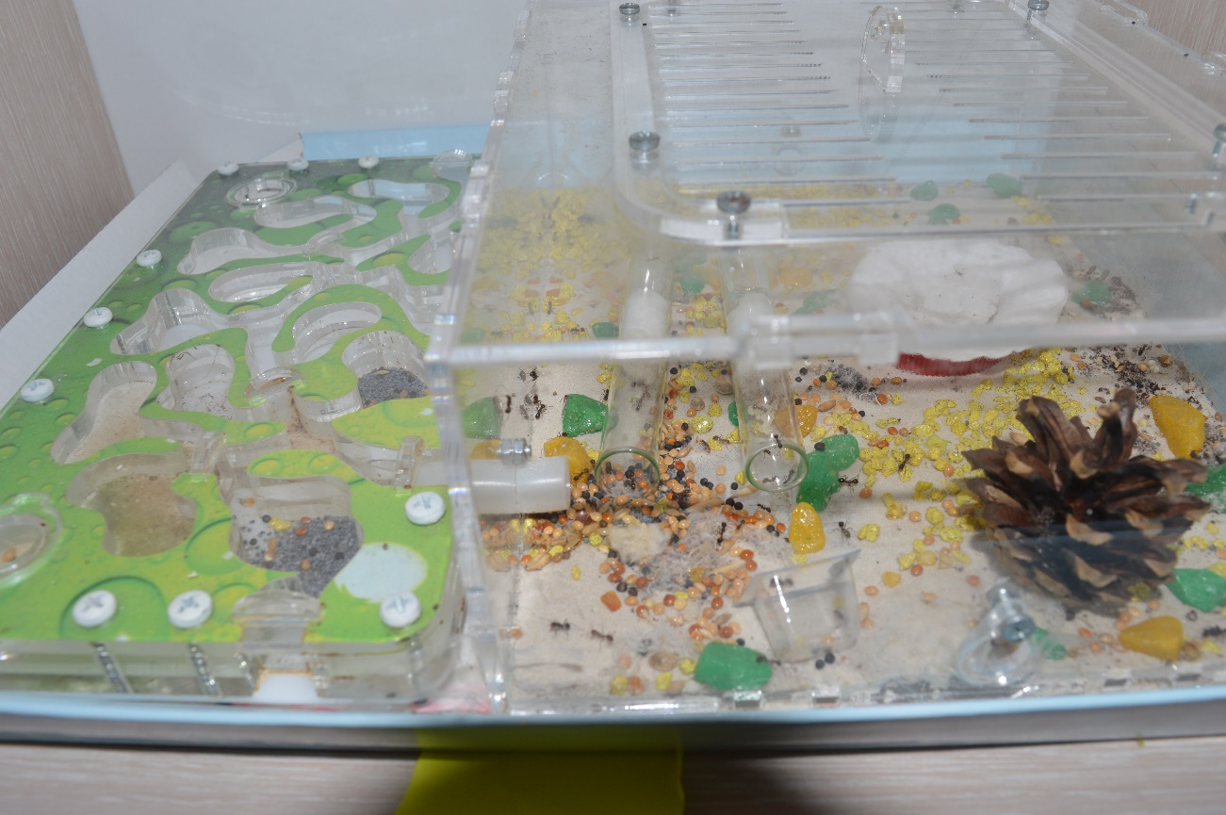
Рисунок №1. Формикарий
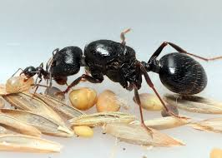
Рисунок №2. Муравей Род Messor
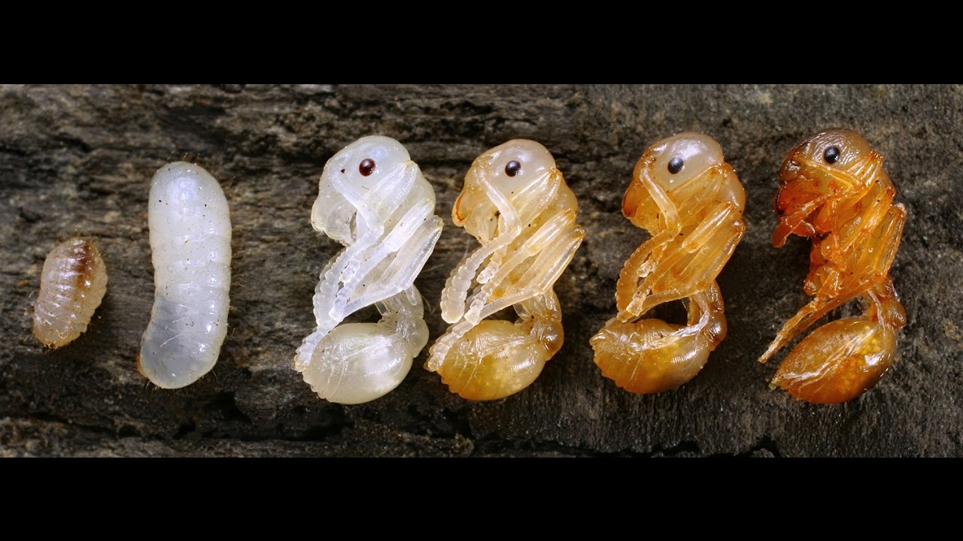
Рисунок №3. Этапы развития муравья
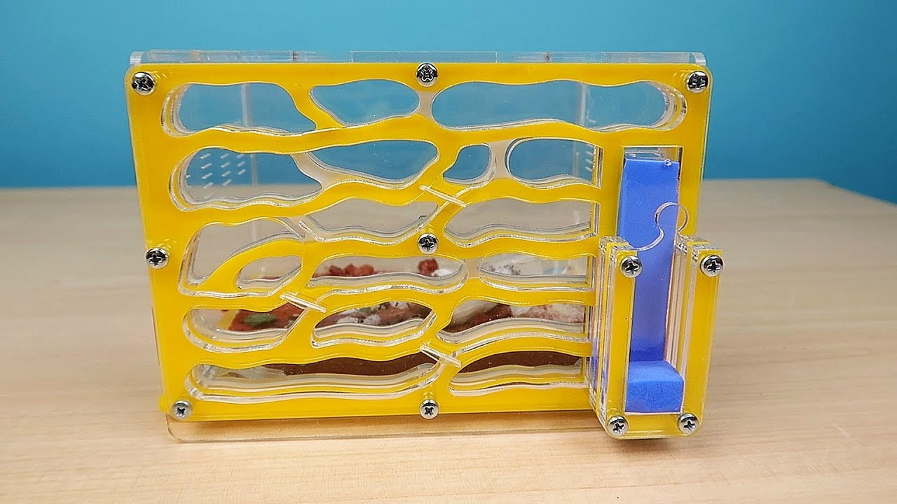
Рисунок №4. Вертикальный формикарий
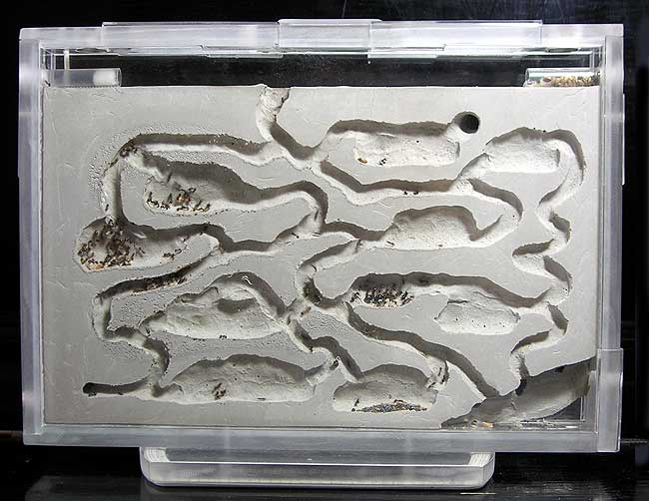
Рисунок №5. Гипсовый формикарий
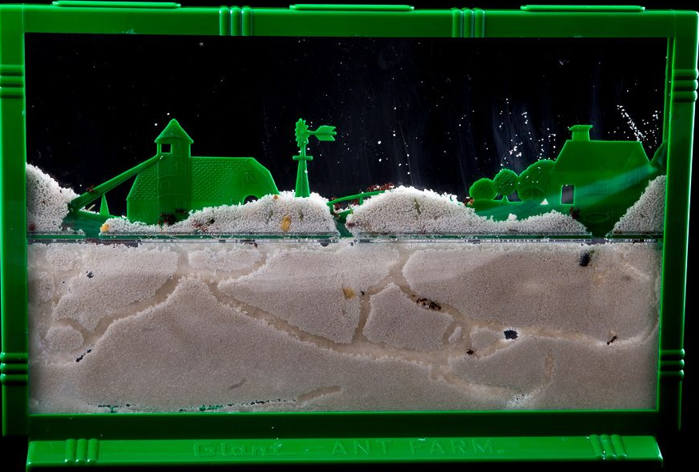
Рисунок №6. Песчаный формикарий
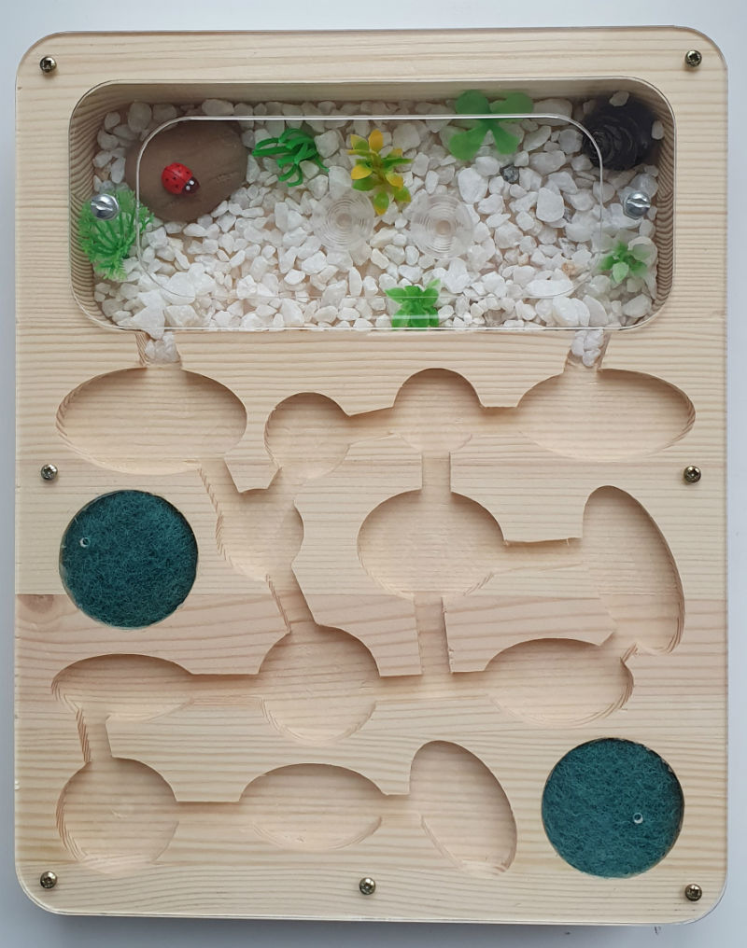
Рисунок №7. Деревянный формикарий
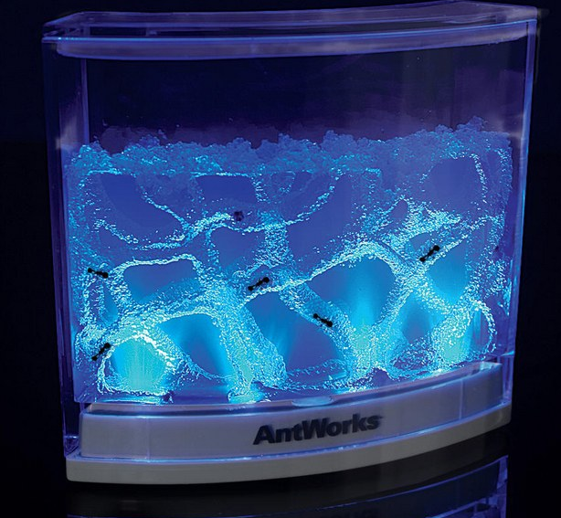
Рисунок №8. Гелиевый формикарий
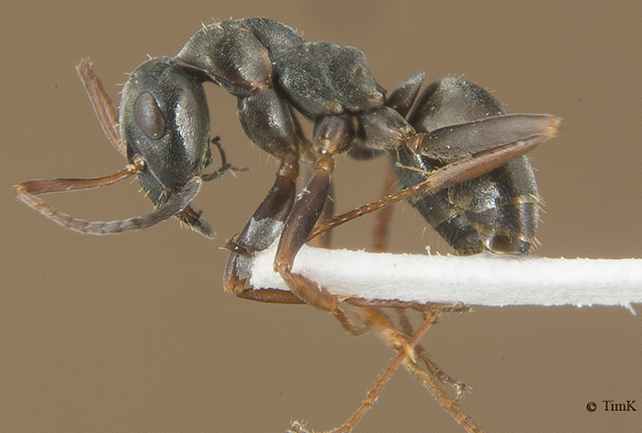
Рисунок №9. Рода Formica lemani
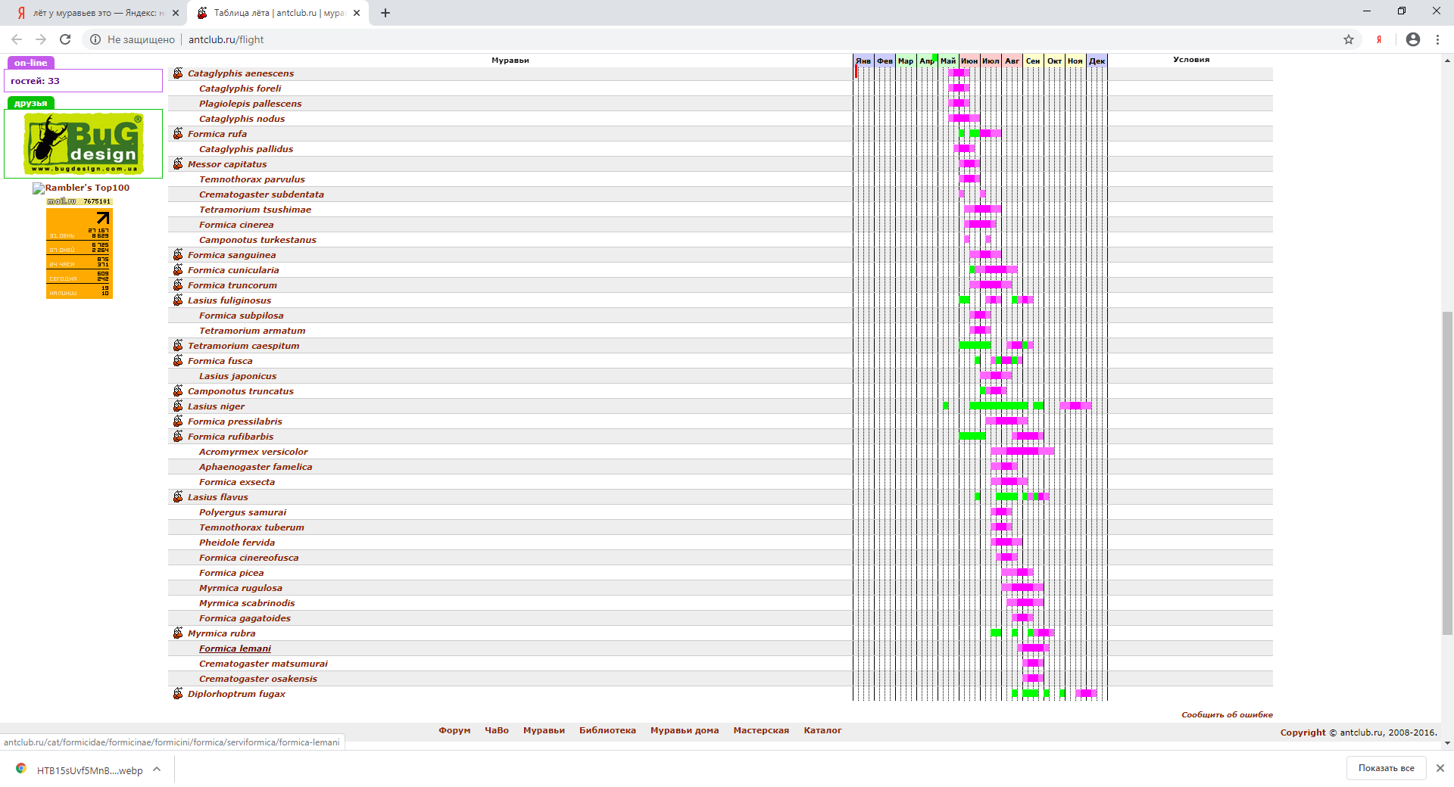
Рисунок №10. Таблица лёта муравьев

Приложение №1. Анкета опроса
Опрос исследовательской работы
Прошу Вас ответить на несколько вопросов. Тот ответ, который вы считаете верным, необходимо пометить галочкой.
- Знаете ли вы что такое формикарий?
а) дом для змей
б) разновидность насекомых
в) домашний муравейник
2) Кого бы Вы завели в качестве домашнего питомца?
а) кошку
б) собаку
в) хомяка
г) рыбок
д) муравьев
е) экзотическое животное
3) Знаете ли Вы кто такой мирмеколог?
а) такой врач
б) человек изучающий муравьев
г) направление науки
4) Думали ли Вы когда-нибудь завести муравьев дома?
а) да
б) нет
5) Есть ли у Вас дома формикарий?
а) да
б) нет
6) Какой Вид формикария у Вас дома?
(на этот вопрос у Вас могут быть несколько ответов)
а) вертикальный
б) горизонтальный
г) гелевый
д) песчаный
е) самодельный
ж) у меня нет муравейника
7) какой Вид муравьев у Вас дома?

а) муравей-жнец

б) черный садовый муравей
в) черный муравей-древоточец
г) валентинов-муравей

д) рыжий реактивный муравей
е) у меня нет муравьев
8) Нравится ли Вам наблюдать за муравьями?
а) да
б) нет
Спасибо за Ваши ответы!
Приложение №2. Анкета опроса
Результаты опроса
Было опрошено 30 человек
Вопрос | Варианты ответа | Количество | %
- Знаете ли вы что такое формикарий? | а) дом для змей | 5 | 15
 | б) разновидность насекомых | 1 | 3
 | в) домашний муравейник | 24 | 72
2. Кого бы Вы завели в качестве домашнего питомца? | а) кошку | 18 | 54
 | б) собаку | 16 | 48
 | в) хомяка | 9 | 27
 | г) рыбок | 5 | 15
 | д) муравьев | 1 | 3
 | е) экзотическое животное | 6 | 18
3) Знаете ли Вы кто такой мирмеколог? | а) такой врач | 7 | 21
 | б) человек изучающий муравьев | 19 | 57
 | г) направление науки | 4 | 12
4) Думали ли Вы когда-нибудь завести муравьев дома? | а) да | 7 | 21
 | б) нет | 23 | 69
5) Есть ли у Вас дома формикарий? | а) да | 2 | 6
 | б) нет | 28 | 84
6) Какой Вид формикария у Вас дома?  (на этот вопрос у Вас могут быть несколько ответов) | а) вертикальный | 0 | 0
 | б) горизонтальный | 1 | 3
 | г) гелевый | 0 | 0
 | д) песчаный | 0 | 0
 | е) самодельный | 1 | 3
 | ж) у меня нет муравейника | 28 | 84
7) какой Вид муравьев у Вас дома? | а) муравей-жнец | 0 | 0
 | б) черный садовый муравей | 0 | 0
 | в) черный муравей-древоточец | 2 | 6
 | г) валентинов-муравей | 0 | 0
 | д) рыжий реактивный муравей | 0 | 0
 | е) у меня нет муравьев | 28 | 84
8) Нравится ли Вам наблюдать за муравьями? | а) да | 20 | 60
 | б) нет | 10 | 30

https://ru.wikipedia.org/wiki / сайт: Википедия/ Степной муравей-жнец
Купянская А.Н. 1995. // "Определитель насекомых Дальнего Востока России. Т.4.Ч.1." - СПб.: Наука. 1995.

